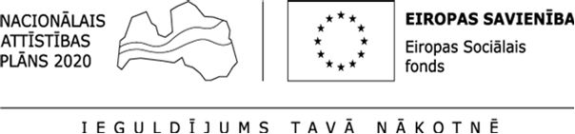
Darbības programmas „Izaugsme un nodarbinātība” 7.1.2.specifiskā atbalsta mērķa „Izveidot darba tirgus apsteidzošo pārkārtojumu sistēmu, nodrošinot tās sasaisti ar Nodarbinātības barometru” 7.1.2.1.pasākums „EURES tīkla darbības nodrošināšana”
ESF Projekts Nr.7.1.2.1/15/I/001 „EURES tīkla darbība Latvijā”

Starptautiskais darba gadatirgus "Darbs un karjera 2016", Liepāja
Dalībnieka pieteikuma anketa
Pasākuma norise: 2016.gada 13.septembris no plkst. 10:00-15:00, Liepājas Latviešu biedrības nams,
8:30- 9:45 Dalībnieku stendu/vietu iekārtošana, informatīvo materiālu izvietošana
Plkst. 9:45- dalībniekiem jāatrodas savos ekspozīcijās stendos/ vietās
Pasākuma dalībniekam jānodrošina dalība pasākumā visu tā norises laiku, t.i., no plkst. 10:00 līdz plkst. 15:00!

Uzņēmuma/ iestādes nosaukums
Darbības joma
Adrese
Tālrunis, e-pasts
Personu skaits pasākumā
Kontaktpersona (vārds, uzvārds, tālrunis, e-pasts)

Lūdzam norādīt uz kādām vakancēm meklējat darbiniekus

Vakances profesija/specialitāte vai joma | Brīvo darba vietu skaits | Darba vietas adrese (pilsētas / pagasta / novada nosaukums)

Nepieciešamais nodrošinājums:
Dalībai pasākumā ir nepieciešams: | Jā | Nē
- Galds
- Krēsli, norādiet skaitu ( )
- Elektrības pieslēgums
(Elektrības pieslēgums tiks nodrošināts līdz dalībnieka stendam/vietai)
- Roll-up baneris ar uzņēmuma / iestādes nosaukumu
Vēlos novadīt sava uzņēmuma/iestādes prezentāciju mazajā Galerijas zālē
(iespējama PowerPoint prezentācija līdz 30 minūtēm)
Vēlos parādīt sava uzņēmuma/iestādes video reklāmu/prezentāciju Lielajā zālē
(uzņēmumu/iestāžu video reklāmas/prezentācijas tiks demonstrētas pasākuma laikā uz lielā ekrāna)

Lūdzu, norādiet stenda/dalības vietas izmēru (platums ______m), ja tiek plānots piedalīties ar savu stendu.

Citas piezīmes:

Aizpildīto pieteikuma anketu, lūdzu, līdz 2.septembrim nosūtīt NVA Liepājas filiāles nodarbinātības organizatorei sadarbībā ar darba devējiem Lindai Segliņai uz e-pastu: Linda.Seglina@nva.gov.lv

Paldies!

